Relational Database
- 需要schema架构:
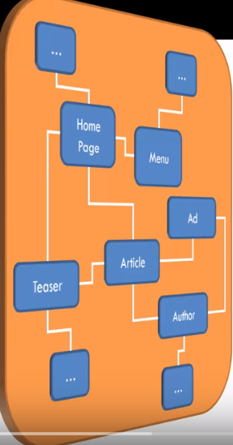
//Entity Relational Diagram就是架构schema

NoSql
- 只是键值对的形式:
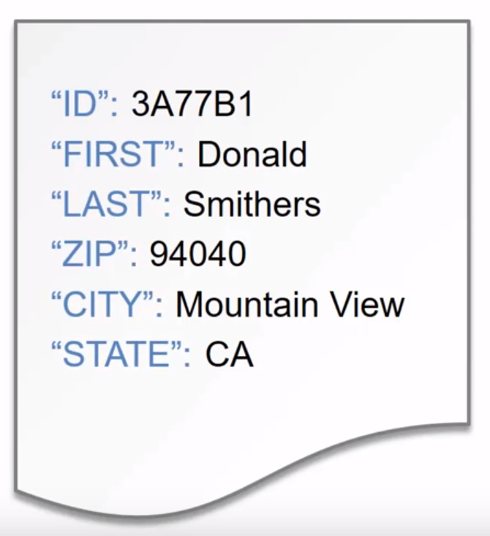

Hadoop
- 做大数据分析的技术//具体原理还没看

三者比较结论:
